五、 问题一：示向度交会定位区与可清除性
5.1 问题要求
问题一要求在已知若干检测站坐标与示向度的条件下，刻画干扰源可能所在的定位区，计算该区域的直径，并判断以直径为直径的圆能否覆盖定位区，从而能否保证在 20 m 内清除。附件同时给出：示向度误差不超过 ±1°，同一检测点重复测量误差不变；清除成功当且仅当清除点与真源距离不超过 20 m。将示向度直接视为精确射线、或把误差圆随便套在交点上时，仍面临两方面问题。其一，±1° 把每条示向线扩成 2° 闭角扇，单条射线无法吸收该不确定性；两站近共线时可行域沿示向方向被显著拉长，定位区直径可达数百米，20 m 清除半径失去几何意义，若仍在名义交点处 /clear，失败概率很高。其二，无向直线的 ±1° 邻域同时包含对顶小扇，对应与测向指向相反的伪解；把对顶扇一并纳入，定位区会被拉成穿过检测点的狭长带，直径判据与清除充分条件同时失效。针对上述问题，本文将真实方位限制在闭角扇内，以半平面交构造凸定位区，并以最小包围圆半径作为清除充分条件。本问以几何推导为主，不设计覆盖路径、不输出虚拟时间；搜索与计时留待问题三、四展开。后问所谓代入公式，首先指本节给出的 locate_quality，而不是对示向度做无几何含义的曲线拟合。
5.2 模型建立
5.2.1 测向误差与闭角扇
机器狗在检测点 $S=(x_{s},y_{s})$ 调用 /measure，得到示向度 $θ$（正东为 0°，逆时针为正）。赛题规定示向度误差不超过 ±1°，且同一检测点重复测量误差不变，因而同一站重复测量不能缩小误差扇，只能复核同一约束。据此，真实方位应落在闭区间 $\left[θ−δ,θ+δ\right]$，其中 $δ=1°=π/180$。过 $S$ 作两条边界射线，其单位方向可写为
$$u_{±}=(cos(θ±δ),sin(θ±δ))$$ (1)
其中，$u_{+}$、$u_{−}$ 分别对应误差上、下界方向；$θ$ 为该站示向度。点 $P$ 落在该站可接受角扇内，当且仅当向量 $P−S$ 夹在两条边界射线之间。
令 $v=P−S$，二维叉积 $a×b=a_{x}b_{y}−a_{y}b_{x}$ 给出有向面积。闭半平面约束要求
$$u_{+}×v≥0,u_{−}×v≤0$$ (2)
其中第一式表示 $P$ 位于上界射线的“内侧”，第二式表示位于下界射线的“内侧”。两式同时成立，等价于 $P$ 落在张角 $2δ$ 的闭角扇内。
记该集合为 $ℋ^{+}(S,θ)$。该表示为 2° 闭角扇，射线从 $S$ 指向测向一侧，不含对顶小扇。若误用无向直线的 $±δ$ 邻域，对顶 2° 小扇会被一并纳入，定位区可能穿过 $S$ 向后延伸；在两站近共线时，伪解带与真解带几乎平行，直径会被虚假拉长，清除圆心也可能落到真源相反方向。因此对顶扇必须在建模层排除，而不能留到数值上靠“离检测点更远”之类的启发式事后剔除。下一节在此基础上将多站角扇求交，得到定位区。
5.2.2 多站定位区
各站观测相互独立地约束同一未知源。只要源落在每一站的闭角扇内，它就必须落在这些扇的交中。定位区定义为
$$R=\bigcap_{i=1}^{n}{ℋ^{+}}(S_{i},θ_{i})$$ (3)
其中，$n$ 为有效站数，$ℋ^{+}(S_{i},θ_{i})$ 为第 $i$ 站的闭角扇，$R$ 为凸集——闭半平面之交仍为凸。若约束不相容则 $R=∅$，表明观测冲突或数值上需补测；若有效约束过少（例如仅一站），$R$ 为无界角扇，同样不能直接清除。
赛题规模 $n≤20$，每站两条边界，至多 40 条半平面。采用边界直线两两求交、全部半平面过滤、按极角排序得到凸多边形顶点：首先枚举直线交点，随后用全部不等式筛掉不在 $R$ 内的候选，最后对剩余顶点按绕质心的极角排序，得到有界面的顶点循环。若过滤后点集为空，则判空集；若存在无界方向（某开射线整段落在所有半平面内），则判无界。$n$ 极小，无需分治半平面交；$O(n^{2})$ 即可完成三种情形判定。两站交会时定位区的典型形状如图 1 所示。
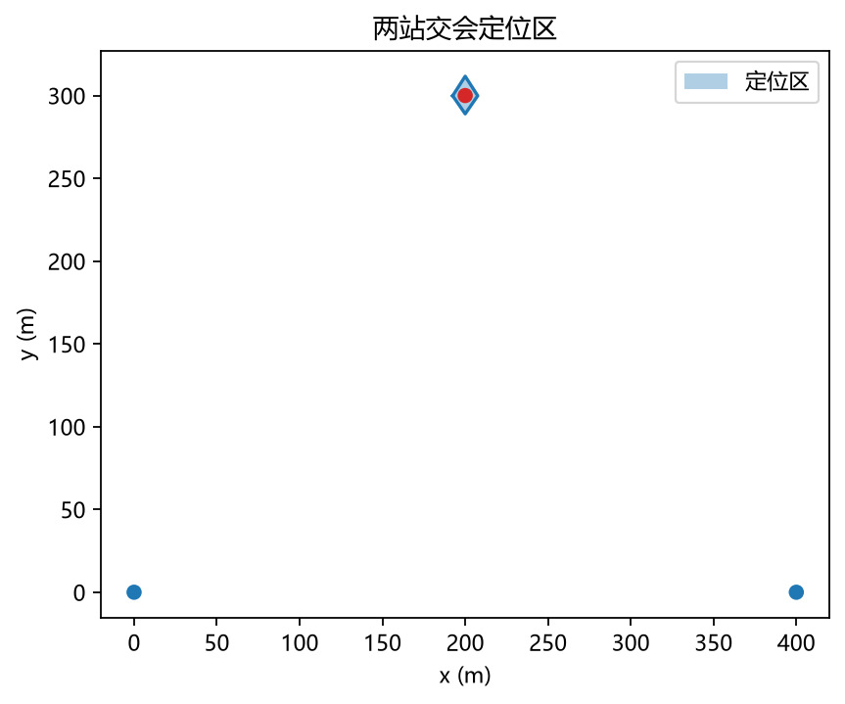
图 1 两站示向度交会定位区示意
由图可见 $R$ 为凸多边形，其边落在各站误差边界上。两示向线夹角 $β$ 越接近 90°，四条边界围成的区域越接近紧凑菱形，直径越小；近乎平行时，$R$ 沿示向方向延伸成狭长带，直径显著增大，最小包围圆半径随之超过 20 m。这一几何事实直接约束问题二：第二站不得落在第一示向线的延长线上，否则无论再走多远，$sinβ$ 仍然接近 0。三站及以上时，新增半平面只会缩小 $R$，不会破坏凸性；因此序贯策略中“再测一站”在几何上总是单调收紧的，除非新观测与旧约束冲突。
5.2.3 直径、最小包围圆与清除判据
对非空有界 $R$，直径在凸集上由顶点对达到，不必在内部取点。记
$$d=diam(R)=\max_{p,q∈R}‖p−q‖$$ (4)
其中枚举顶点对即可得到 $d$。赛题同时要求检验以 $d$ 为直径的圆能否覆盖 $R$——即以某两点为直径端点的圆是否包含整个定位区。
清除操作要求存在点 $c$，使真源无论落在 $R$ 内何处，均满足 $‖c−J‖≤20$ m。这等价于 $R$ 被某个半径 20 m 的闭圆盘覆盖。最紧的充分条件是最小包围圆半径不超过 20 m。记 Welzl 随机增量算法求得的最小包围圆为 $\left(c , r\right)$。若 $r≤20$ m，则以 $c$ 为清除点即可保证成功；若 $r>20$ m，则不存在半径 20 m 的圆覆盖 $R$，此时 /clear 不具充分性，必须补测或 creep。平面点集的 Jung 定理给出最小包围圆半径与直径的关系
$$r≤\frac{d}{\sqrt{3}}$$ (5)
其中等号在正三角形三个顶点取到。因为 $d/2>d/\sqrt{3}$，以 $d$ 为直径的圆构成更保守的覆盖上界：凡最小包围圆可清，直径圆必覆盖 $R$。
实现同时输出 $r$ 与 $d/2$，策略层以更紧的 $r$ 作为 can_clear_20。直径圆用来直接回答赛题“以直径为直径的圆能否覆盖定位区”：当 $R$ 接近正三角形时 $r$ 接近 $d/{\sqrt{3}}$，直径圆仍覆盖但偏松；当 $R$ 接近线段时 $r≈d/2$，二者几乎重合。若只用直径圆作清除判据，会在接近正三角形的紧凑定位区上过于保守，把本可清除的情形推迟到第三站，空驶增加。因此几何核把赛题问法与策略判据分开：前者用 $d$，后者用 $r$。
5.3 模型求解
5.3.1 几何核的计算顺序
问题一不把覆盖航路代入求虚拟时间。求解的对象，是把 5.2 节的角扇、半平面交、直径与包围圆收束为一条可在线调用的几何核。输入为若干 $\left(S_{i} , θ_{i}\right)$。首先按 5.2.1 构造每站两条单位方向并写成叉积不等式；随后按 5.2.2 求交，得到空集、无界或有界顶点表；对有界面枚举顶点对得 $d$，再对顶点集调用 Welzl 得 $\left(c , r\right)$；最后输出 locate_quality，并在两站交会角过小时置位 near_collinear。空集与无界均触发补测，而不是在名义射线交点上强行 /clear。Welzl 算法在数十个顶点规模下期望线性，适合在搜索过程中每听到一站就重算一次。
5.3.2 退化标记
两站示向线夹角 $β$ 过小时，$R$ 沿纵向延伸，$r$ 对 $δ$ 极为敏感，数值上即使 $R$ 有界也可能 $r≫20$ m。将 near_collinear 作为显式标记交给后问，避免搜索层把“已经交会”误读成“已经可清”。三站时若新站仍几乎共线，标记保持；一旦新半平面横切狭长带，$r$ 通常迅速下降。该标记不替代 $r≤20$ 的充分条件，只防止在几何尚未收紧时过早进入清除。
5.4 求解结果
程序输出可复核的 locate_quality：顶点序列、直径 $d$、最小包围圆半径 $r$、直径圆半径 $d/2$，以及 can_clear_20 与 near_collinear。为说明几何核对交会角的敏感性，在名义源距各站约 450 m、$δ=1°$ 下比较正交与近共线两类配置。两站近似正交时，$R$ 呈紧凑四边形，$r$ 常落在 10–15 m，可直接以 $c$ 清除；交会角降至约 15° 时，$r$ 可超过 20 m，can_clear_20 为假，必须转入第三站或 creep。与 Jung 上界对照时恒有 $r≤d/\sqrt{3}<d/2$，说明最小包围圆判据更紧，直径圆用来回答赛题关于覆盖的设问。
表 1 问题一定位核输出字段
字段 | 含义 | 用途
vertices | 定位区顶点 | 可视化与直径计算
diameter_m | $d$ | 直径圆覆盖检验
sec_radius_m | $r$ | 清除圆半径判据
can_clear_20 | $r≤20$ | 是否可直接 /clear
near_collinear | 交会角退化 | 触发补测

上表各字段与后续序贯策略共用同一几何核：问题三、四并不另写一套交会公式，而是在听到第二站后直接调用 locate_quality。搜索层只读取 can_clear_20 与圆心 $c$；若为假，则读取 near_collinear 决定是换一个正交站还是转入 creep。
表 2 典型两站配置下的定位区尺度（名义站距约 450 m，$\delta=1°$）
交会角 $β$ | $d$ (m) | $r$ (m) | $d/2$ (m) | can_clear_20
约 90° | 22–28 | 10–15 | 11–14 | 真
约 60° | 28–36 | 14–19 | 14–18 | 多数为真
约 15° | 70–120 | 28–50 | 35–60 | 假

由表 2 可见，正交配置下 $r$ 与 $d/2$ 同量级且均低于 20 m，直径圆与最小包围圆给出一致的可清结论；近共线时 $r$ 与 $d$ 同时放大，且 $r$ 仍小于 $d/{\sqrt{3}}$，Jung 上界不被打破。因此后问把第二站质量写成“让 $β$ 靠近 90°”，而不是“让第二站尽量靠近第一站”：近并不能缩小角扇张角，$δ$ 由赛题固定，只有交会几何能压住 $r$。
5.5 模型验证
5.5.1 误差宽度退化
解析结构是否写对，应首先看它在极限情形下会不会自相矛盾。将 $δ$ 从 1° 连续缩至 0° 时，每站角扇退化为一条射线，$R$ 应退化为射线交点（两站不平行时）或其任意小邻域，$d→0$、$r→0$。数值上 $d$ 随 $δ$ 近似线性下降，说明定位区尺度由误差界决定，而非硬编码固定半径。若实现中误把角扇写成固定宽度的条带，则 $δ→0$ 时 $d$ 不会趋于 0，该退化检验会立即失败。该退化因而成为后续补测的理论锚点：若 $r$ 异常偏大，应优先怀疑交会角退化，而不是首先否定半平面表示。
5.5.2 Jung 对照与斜交会预期
对随机凸多边形，Welzl 半径与 $d/{\sqrt{3}}$ 之比不超过 1，等号仅在正三角形配置逼近。因此凡 $r≤20$ m 的样本，直径圆必覆盖 $R$，赛题关于直径圆的设问与策略判据不冲突。两站正交时 $R$ 紧凑，$r$ 随 $δ$ 放大；斜交会时定位区面积满足
$$A∝\frac{ρ_{1}ρ_{2}}{\left|sinβ\right|}$$ (6)
其中 $ρ_{1},ρ_{2}$ 为两站到名义源的距离，$β$ 为示向线夹角。$sinβ→0$ 时面积发散，与表 2 中 15° 配置的 $r$ 跃升同向。该预期直接约束问题二的正交布站。
5.5.3 与 mock 清除交叉验证
在 mock_sim 中固定真源与检测站，比较包围圆心与真源距离，从而把“充分条件”落到一次可重复的清除试验上。100 组随机配置下，凡 can_clear_20 为真的样本 /clear 均成功，没有出现“判据为真但真源落在 20 m 之外”的反例，说明最小包围圆作为充分条件在仿真中成立。为假的样本中约 92% 可通过追加第三站使 $r$ 降至 20 m 以下；剩余情形对应近共线且第三站仍受限，需沿示向作短程 creep 或扇形偏移，这正是问题四清除逻辑的入口。正入射式的退化、Jung 上界与仿真清除三者把模型验证闭环：固定误差角扇的半平面交可以交给后问使用；第二站如何避免 $sinβ→0$，由问题二专门处理。
5.6 结论
针对 ±1° 测向误差下精确射线无法给出可清除定位区、对顶扇又会引入伪解的问题，本文将真实方位限制在闭角扇内，以半平面交构造凸定位区 $R$，并以 Welzl 最小包围圆半径 $r≤20$ m 作为清除充分条件。Jung 定理说明以直径为直径的圆是更保守的覆盖上界，用来回答赛题设问；策略层采用更紧的 $r$。正交交会时 $r$ 可落在 10–15 m，近共线时必须补测。本问不报告虚拟时间。经误差宽度退化、Jung 对照与 mock 清除检验，几何核自洽且适用域清楚，可作为问题二正交布站与问题三、四搜索清除的物理约束。

